



1. **Κάνω Χρονική Αντικατάσταση τα παρακάτω ρήματα:**

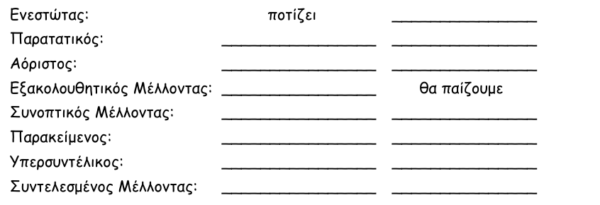

1. **Σχηματίζω την προστακτική ενεστώτα και αορίστου των παρακάτω ρημάτων στο ενικό και πληθυντικό:**

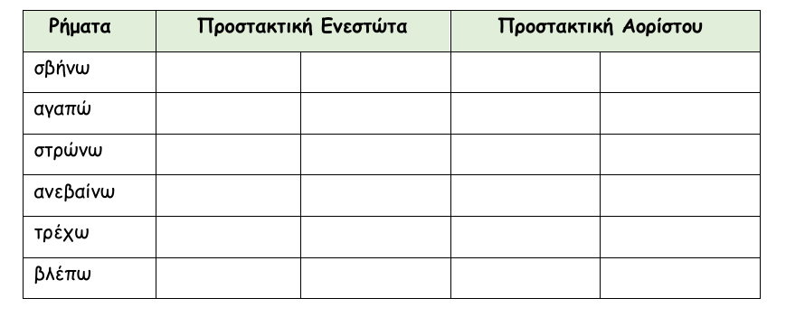



1. **Μεγαλώνω τις παρακάτω απλές προτάσεις κάνοντάς τις επαυξημένες:**

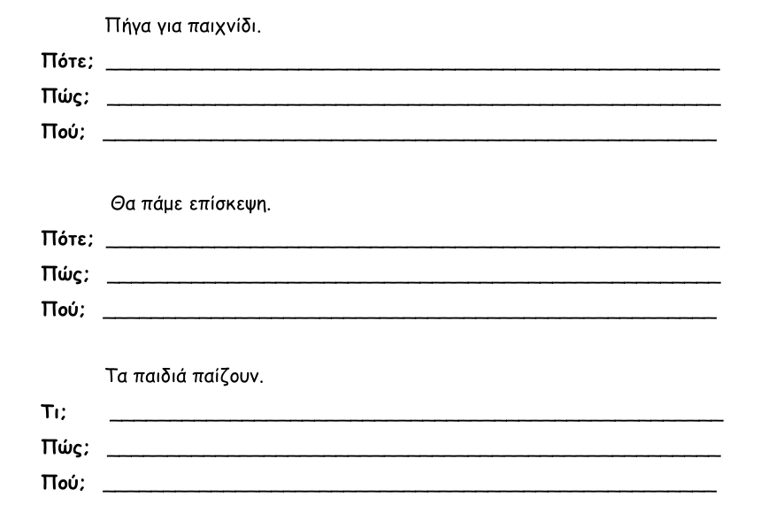

1. **Να ξαναγράψεις το παρακάτω κείμενο με μορφή διαλόγου:**

Βλέπεις αυτό το πουλάκι; Ναι το βλέπω! Ξέρεις τι πουλί είναι; Νομίζω ότι είναι καρδερίνα. Πράγματι! Είναι καρδερίνα, γιατί κελαηδάει πανέμορφα.

………………………………………………………………………………………………………………………………………………………………………………………………………………………………………………………………………………………………………………………………………………………………………………………………………………………………………………………………………………………………………………………………………………………………………………………………………………………………………………………………………………………………………………………………………………………………………………………………………………………………………………………………………………………………………………………………………………………………………………………………………………………………………

1. **Προσπάθησε να τονίσεις τις παρακάτω φράσεις!**

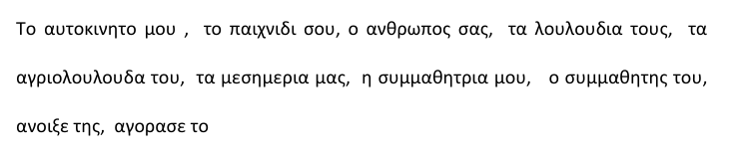



***Καθήκοντα***

***Τη Δευτέρα ΤΕΣΤ στην 8η Ενότητα της Γλώσσας: «Έλα στην παρέα μας»***

* ***ΓΡΑΜΜΑΤΙΚΗ:*** *1. Οι χρόνοι του ρήματος*

*2. Προστακτική Ενεστώτα και Αορίστου*

*3. Επαυξημένες Προτάσεις*

*4. Παύλα Διαλόγου*

*5. Λέξεις με δύο τόνους*

* ***ΛΕΞΙΛΟΓΙΟ ΓΙΑ ΑΝΤΙΓΡΑΦΗ Χ3 ΦΟΡΕΣ ΚΑΙ ΟΡΘΟΓΡΑΦΙΑ:***

*ετοιμάζω, μαγειρεύω, τηλεφωνώ, δώρο, γενέθλια, γέννηση, γραμμάρια, διεύθυνση, ένατος, εννιά, ημερομηνία, βούτυρο, ονοματεπώνυμο, ποτήρι, φλιτζάνι, υλικά, τυρόπιτα, ψυγείο, αμύγδαλο, κατακόκκινος –η –ο*

* ***Επαναληπτικό Φύλλο Εργασίας***